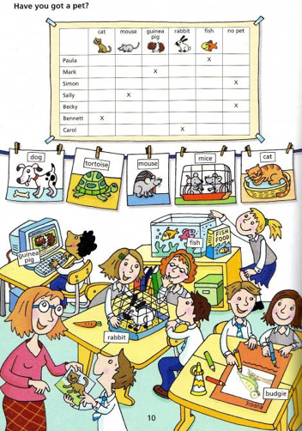

Hast du ein Haustier ?

Max

Simon

Thomas

Maria

Lena

Emma

Paula

Fisch

Futter

Vogel

Hase

Fisch

Hamster

Schildkröte

Hund

Katze

Mäuse

Maus

Hase

Fisch

Kein

Haus-

tier

Maus

Hamster

Katze

**Schau das Bild an**

**Was kannst du auf dem Bild sehen?**

Welches Haustier hat Paula?

Hat Max ein Haustier?

Was für ein Haustier hat Thomas?

Hat Lena Haustiere?

Hat Emma einen Hamster?

Wer hat einen Fisch?

Wer hat eine Maus?

Welches Haustier hat Max?

Wer arbeitet am Computer?

Wer füttert die Fische?

Wer malt einen Vogel?

Wer spricht mit dem Lehrer?

Welche Tierbilder hängen an der Garderobe?

Welche Farbe hat der Hase?

Wie viele Mäuse kannst du sehen?

Was macht die Katze?

Welche Farben haben die Fische?

Welche Farben haben die Malstifte?

Wie viele Tiere kannst du sehen?

Wer hat kein Haustier?